MINISTERIO DE EDUCACION
ESCUELA DE COMERCIO Nº 1
“PROF. JOSE ANTONIO CASAS”
“Año del Bicentenario del Fallecimiento del General Manuel José Joaquín del Corazón de Jesús Belgrano”
Belgrano esquina Alberdi Teléfono 4-227357 San Salvador de Jujuy

T.P. NRO. 2: THÈME: LE PASSÉ COMPOSÉ (2eme partie)
PROF.: FABIANA BELASQUEZ CURSO: 4TO TURNO: MAÑANA Y TARDE
TEMA DE TRABAJO: Passé Composé et l’auxiliaire être
ENTORNO VIRTUAL : https://www.youtube.com/watch?v=z2IltWnvtd4
NOTE : Observez la vidéo toutes les fois que vous considérez nécessaires.
- Répondez les questions suivantes.
Questionnaire:

1- Comment est la structure pour former le passé composé avec l`auxiliaire être ?
2- Combien des verbes existent pour former le passé composé avec l` auxiliaire être ? Écrivez-les
3- Comment on forme les participes passés des ces verbes ? Écrivez- les
4- Est- ce que le participe passé s’accorde le sujet quand on conjugue le passé composé avec l`auxiliaire être ?
5- Les participes passés « arrivé » et « arrivée » ont la même prononciation ?
- Copiez l’image pour compléter l’explication.

PASSÉ COMPOSÉ
Danser Partir
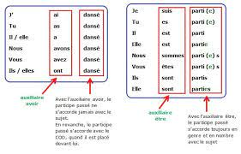
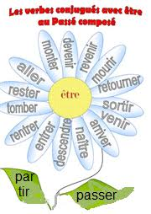
- Ã la fin, on va pratiquer le passé composé et lire un texte avec la professeure.

